Plus de sécurité à coût égal
Le lieu de travail, facteur de compétitivité

Les Equipements de Protection Individuelle, la santé et la sécurité au travail sont souvent considérés séparément. Ils poursuivent pourtant le même objectif : minimiser les risques sur le lieu de travail et préserver la santé des collaborateurs. Une collaboration plus étroite entre tous les secteurs de l'entreprise permet d'optimiser l'utilisation des budgets, de rationaliser les processus d'approvisionnement et d'améliorer l'efficacité de l'ensemble de l'organisation.

La plupart des accidents dans l'environnement professionnel concernent des blessures par chute, glissement ou trébuchement. En 2020, l'Assurance sociale allemande des accidents du travail et maladies professionnelles (DGUV) a ainsi recensé plus de 49 300 accidents déclarés de ce type dans le secteur industriel et commercial. C'est la raison pour laquelle les employeurs sont tenus de protéger leurs collaborateurs contre de tels risques. Des risques qui, pourtant, ne sont pas les seuls puisque, selon le rapport 2021 sur la santé de la caisse mutuelle des employés allemands, la plupart des arrêts de travail sont dus à des troubles musculosquelettiques. Viennent seulement ensuite les problèmes psychiques, les troubles respiratoires et les blessures. Cela pose donc la question de l'ergonomie, en plus de la mise à disposition obligatoire d'un équipement de protection individuelle.

Considérer l'environnement de travail dans son ensemble
Si l'on considère sous l'angle de la sécurité le spectre complet des activités de l'entreprise, la complexité des défis apparaît rapidement. La compétence en matière de prévention des accidents par chute, glissement ou trébuchement dans les zones de circulation générales relève généralement du service de gestion des infrastructures ("Facility Management"). Les questions d'ergonomie du poste de travail sont souvent traitées par d'autres services. La protection contre les dangers immédiats comme les poussières, le bruit, la chaleur, les produits chimiques et les actions mécaniques relèvent de la responsabilité de l'ingénieur chargé de la sécurité. Pour mettre en œuvre une stratégie "zéro accident" au sens large (qui puisse aussi être un objectif opérationnel de la direction et contribuer à diminuer l'absentéisme pour cause de maladie), il est important que tous ces secteurs travaillent de manière très efficace et en étroite coopération. Il convient par conséquent d'examiner tous les lieux où les personnes se tiennent de manière au moins temporaire.

Il s'agit bien sûr en premier lieu les postes de travail, où elles passent le plus clair de leur temps. Ceux-ci doivent être conçus de la manière la plus ergonomique possible afin que les collaborateurs restent en bonne santé et ne développent pas des troubles chroniques ni des maladies professionnelles. Des EPI ergonomiques, des tapis de sol amortissants, des postes de travail réglables en hauteur, des espaces de vision et préhension ajustables ainsi que des systèmes de rangement bien structurés contribuent à cette prévention, en plus d'améliorer la productivité. Les équipements de protection individuelle et les équipements d'accès en hauteur sécurisés sont de toute façon indispensables, de même que la manipulation contrôlée de produits chimiques. Pour prévenir tous les types d'accidents, il peut donc s'avérer utile de désigner un responsable de la sécurité dédié qui jouera le rôle de coordinateur central dans le système de gestion intégrée de la sécurité au travail.

Des procédures définies en concertation, des processus simplifiés
Il est envisageable qu'un fournisseur apporte son soutien en proposant un large choix de produits. Il devrait pouvoir faire appel à des conseillers spécialisés dès qu'un besoin est identifié. C'est pourquoi les conseillers en matière d'équipements de protection individuelle et d'équipements d'atelier se succèdent chez les clients de Hoffmann Group. Les entreprises bénéficient ainsi d'un plus en matière d'ergonomie, de sécurité et de rangement pour leurs collaborateurs. Cette coopération permet souvent de rationaliser les processus d'approvisionnement et d'améliorer la sécurité en la matière. Comment ? Par exemple, en utilisant les distributeurs automatiques d'EPI pour distribuer aussi d'autres produits et en organisant également les commandes de réapprovisionnement par ce biais. Un client de Hoffmann Group a ainsi installé à côté de son distributeur automatique d'EPI une armoire comportant 40 casiers numérotés, dans laquelle il stocke des unités d'emballage plus grandes, comme des sachets de recharge pour les distributeurs de savon. Les clés de ces casiers sont mises à la disposition des collaborateurs par le biais du distributeur automatique d'EPI. Lorsque le niveau de stock minimum est atteint, le distributeur envoie automatiquement une commande à Hoffmann Group et déduit le montant de celle-ci de la commande générale précédemment mise en place. Lorsque la valeur définie est atteinte, une nouvelle commande générale est émise et l'entrée de marchandises correspondante est enregistrée. La marchandise passe ainsi directement du service de réception des marchandises au distributeur, les écarts de quantités étant établis au moment du remplissage. Hoffmann Group livre les articles dans les 24 heures qui suivent la réception de la commande. Ce système permet de réduire à 2 jours un processus d'approvisionnement qui prend normalement entre 5 et 8 jours et garantit un réapprovisionnement efficace de tous les produits nécessaires.

Les conseillers EPI Hoffmann Group peuvent en outre aider à rationaliser le catalogue d'EPI spécifique à l'entreprise et à utiliser plus efficacement le budget défini. Les collaborateurs profitent ainsi d'une meilleure vue d'ensemble et d'EPI de plus grande qualité. De plus, en gérant ce type de projets au niveau de l'entreprise et de manière centralisée pour l'ensemble des sites, il est possible de regrouper les commandes et de négocier de meilleures conditions. Chose naturellement plus facile lorsque la liste des fournisseurs est réduite.

CONCLUSION
Un système de gestion intégrée de la sécurité au travail, dans lequel tous les services compétents en matière de protection, de sécurité et de santé coopèrent efficacement, ouvre de nouvelles possibilités d'optimisation des budgets et d'économies.

************************************************************************

Bref entretien : 3 questions à Christian Kreitmair, Vice President Industrial Workplace ＆ Safety chez Hoffmann Group

Question 1 : Vous affirmez qu'il faut repenser la sécurité au travail. Qu'entendez-vous par là ?
La sécurité, l'ergonomie et la santé au travail sont pour nous indissociables. Sans parler des contraintes environnementales toujours plus nombreuses,les exigences sont de plus en plus complexes. Pour tirer le meilleur parti des budgets existants, il est impossible de faire l'économie d'une gestion intégrée de la sécurité au travail, qui implique notamment des regroupements au niveau des produits et des fournisseurs. Dans l'idéal, un seul fournisseur doit pouvoir assumer toutes les tâches, de la planification et de la mise en place d'équipements d'atelier ergonomiques aux EPI personnalisés avec semelles orthopédiques et aux lunettes de protection correctrices. La concentration sur un nombre réduit de fournisseurs permet de rationaliser le processus d'approvisionnement et de négocier de meilleures conditions. Pour exploiter pleinement tout ce potentiel d'optimisation, il serait souhaitable que le fournisseur principal ait une vue d'ensemble et puisse agir en tant que coordinateur du système de gestion de la sécurité au travail

Question 2 : Votre entreprise a organisé l’année dernière un événement interne consacré à l'ergonomie et à la sécurité au travail. Qu'a-t-on pu y voir ?
Lors de cet événement, nous avons associé de façon unique tous les secteurs liés à la sécurité et à la santé au travail. Les visiteurs ont pu s'informer sur les dernières tendances et développements au cours de 20 conférences spécialisées et ont même pu cumuler jusqu'à 9 points VDSI lors de ces conférences certifiées par le VDSI. Au total, 37 exposants ont présenté leurs produits, solutions et services concernant les équipements de protection individuelle, la distribution automatique d'EPI, le stockage des matières dangereuses et la signalétique de sécurité. Sans oublier les équipements d'atelier et les systèmes de rangement ergonomiques qui soulagent physiquement les employés pendant leur travail, augmentent leur productivité et leur facilitent le quotidien.

Question 3 : L'événement avait lieu dans la LogisticCity, votre nouveau centre logistique installé à Nuremberg. Doit-on y voir un message caché ?
La LogisticCity est l'entrepôt central de Hoffmann Group. Il est donc au cœur de notre activité commerciale. Depuis Nuremberg, nous livrons des outils et des équipements de protection individuelle dans le monde entier. Avec ce centre logistique moderne et hautement automatisé, Hoffmann Group peut tripler ses capacités pour les porter jusqu'à 40 000 colis par jour. Il nous permet d'assurer la plus grande activité de logistique d’outillage au monde. Pour se faire une idée de l'ampleur de notre activité logistique, nous avons organisé les Safety Days à Nuremberg et avons également proposé des visites guidées exclusives.

Illustrations

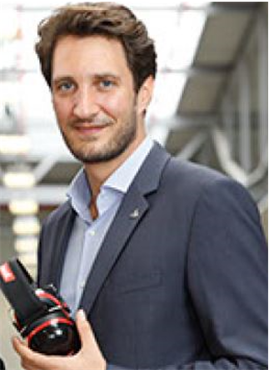 | Christian Kreitmair  Vice President Industrial Workplace ＆ Safety chez Hoffmann Group
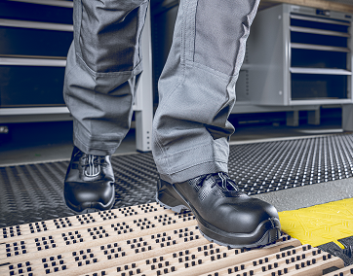
Il n'y a pas que les chaussures de sécurité. Les revêtements de sol améliorent aussi la sécurité sur le lieu de travail.
Un distributeur automatique d'EPI déclenche une commande lorsque le point de commande est atteint. Ceci permet de raccourcir le processus d'approvisionnement et d'améliorer la sécurité d'approvisionnement puisque le réapprovisionnement s'effectue toujours en temps utile. |  | 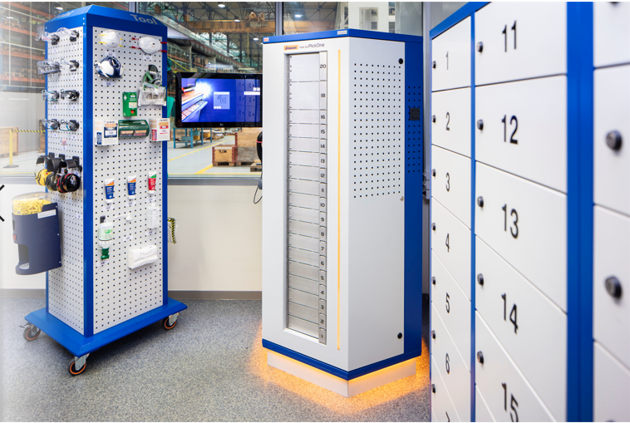  Des recharges de savon mou sont rangées dans une armoire murale contenant des casiers numérotés (à droite). Les collaborateurs ont accès aux clés par le biais du distributeur automatique d'EPI (au centre).

